
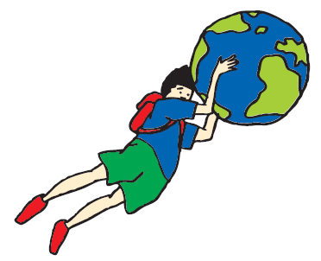
PLANETE PRECIEUSE
Une exposition pour comprendre, des outils pour agir
Une opération d’éducation à l’environnement

Les thématiques proposées

« Planète précieuse » est composée :

D’un espace introductif présentant :

↓ La formation de la terre et l’évolution de l’homme,
↓ Les causes et les conséquences du changement climatique,
↓ Les enjeux du développement durable.

De 9 panneaux et de maquettes s’articulant autour des pôles suivants :

↓L’habitat et cadre de vie (l’eau, les déchets, les énergies, le bruit, la bioclimatique, l’air),
↓La mobilité (les transports, les énergies, l’air),
↓La consommation (déchets, réduction à la source).

Un de ses points forts :

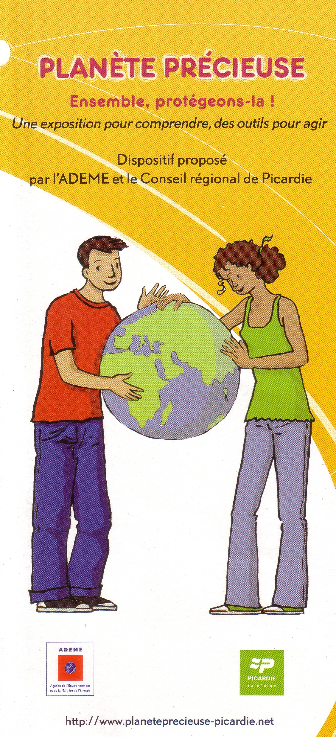
↓Un animateur d’éducation à l’environnement qui s’adapte au niveau de la classe.

Des options d’animation sont proposées :

↓ L’atelier conférence (≈ 1h),
↓ L’atelier expérience (≈ 1h30 à 2h),
↓ L’atelier jeu de rôles (≈ 3h),
↓ L’atelier diagnostic de l’établissement (≈ 3h).

30 jours avant l’arrivée de l’exposition :

↓ Une rencontre locale entre l’intervenant
de planète précieuse et les professeurs participants,
↓ Un classeur enseignant pour préparer avant la
venue de l’expo.

http://www.planeteprecieuse-picardie.net

